САНКТ-ПЕТЕРБУРГСКИЙ ПОЛИТЕХНИЧЕСКИЙ УНИВЕРСИТЕТ
ПЕТРА ВЕЛИКОГО

Институт компьютерных наук и кибербезопасности
Высшая школа программной инженерии

Отчет по лабораторной работе №4
«Программное средство для аналитики задач»
по дисциплине «Внедрение и сопровождение программного продукта»

Выполнил студент:
гр. 5140904/60401 | ______________________ Суханов С.С.
 | (подпись)
Преподаватели: | ______________________ Никифоров И.В.
 | ______________________ Шишкина В.И.

«___» ______________ 2026 г.

Санкт-Петербург
2026

Цель
Целью данного задания было получение знаний и практического опыта в работе с REST API систем трекинга задач, а также разработка аналитических инструментов для визуализации данных о задачах в проекте.
Решение
Для выполнения задания было выбрано программное средство на языке Python. В процессе разработки были учтены все требования, указанные в задании:
Подключение к JIRA через REST API:
Установлена библиотека requests для выполнения HTTP-запросов к API JIRA. Реализовано получение данных по задачам с поддержкой пагинации, обработки истории изменений (changelog) и дискового кэширования для оптимизации трафика.
Реализовано логирование работы программы с записью в файл logs/jira_analytics.log и выводом в консоль.
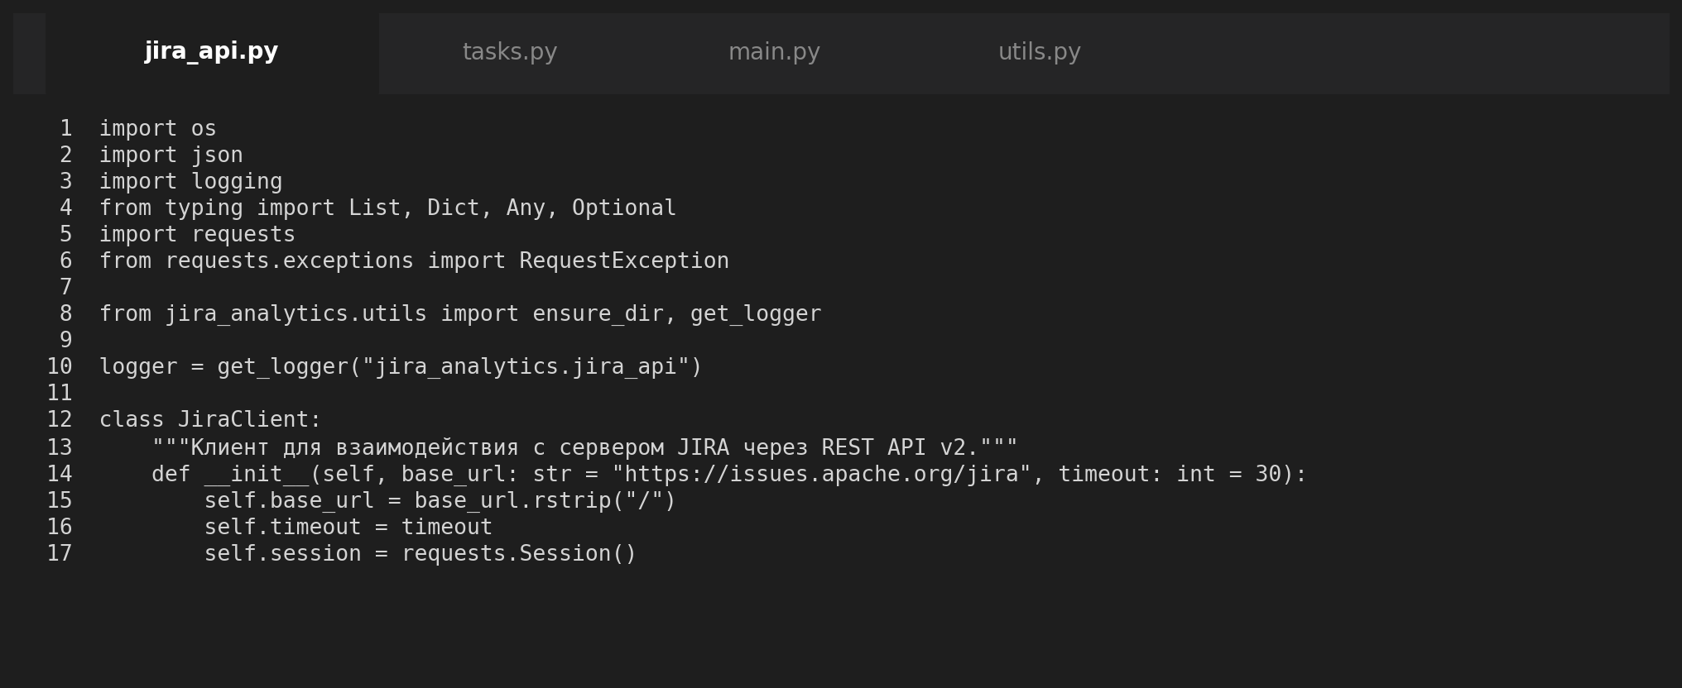
Рисунок 1. Структура программного средства и модули
Основные модули:
main.py: Главный файл, отвечающий за запуск программы, интерактивное консольное меню и интерфейс командной строки.
jira_api.py: Модуль для взаимодействия с REST API JIRA (класс JiraClient), реализующий отправку запросов, пагинацию, обработку сетевых ошибок и кэширование.
tasks.py: Модуль для вычисления аналитических метрик и построения графиков и диаграмм с помощью matplotlib.
utils.py: Модуль, отвечающий за логирование, парсинг конфигурации config.ini и дат формата ISO-8601.
tests/test_tasks.py: Папка с автоматическими тестами (8 интеграционных и модульных тестов, работающих с реальным REST API JIRA).
setup.py: Механизм сборки программного средства в дистрибутив (wheel / sdist).
config.ini: Конфигурационный файл настроек (URL, таймауты, лимиты выборки, каталоги кэша и логов).
run.bat / run.sh: Кроссплатформенные скрипты быстрого запуска программы для Windows и Linux.
Визуализация программы
После запуска программы пользователю предлагается ввести название проекта, для которого будут строиться графики, например, "Kafka". Затем программа предлагает выбрать вариант работы с выбранным проектом.
Если выбрать пункт 2: "Построить диаграммы распределения времени по состояниям", то пользователь будет перенаправлен на следующий этап, где ему предстоит выбрать статус. Доступные статусы:
• Open
• Closed
• Reopened
• Resolved
• Patch Available
• In Progress
После выбора статуса программа строит соответствующий график и предлагает выбрать следующее действие:
Выберите команду:
1. Построить гистограмму времени задач в открытом состоянии
2. Построить диаграммы распределения времени по состояниям
3. Построить график создания и закрытия задач с накопительным итогом
4. Построить график задач для пользователей
5. Построить гистограмму времени выполнения задач
6. Построить график задач по степени серьезности
7. Построить все отчеты сразу (полный пайплайн)
8. Завершить работу
Тестирование
Для проверки правильности работы программного средства использовались фильтры и стандартные визуализации JIRA. Для подтверждения надежности кода разработан комплект из 8 автоматических тестов, напрямую взаимодействующих с JIRA REST API и проверяющих вычисление продолжительности задач, переходы между статусами, расчет накопительного итога, топ пользователей и парсинг залогированного времени на реальных тикетах проектов Kafka и HDFS.
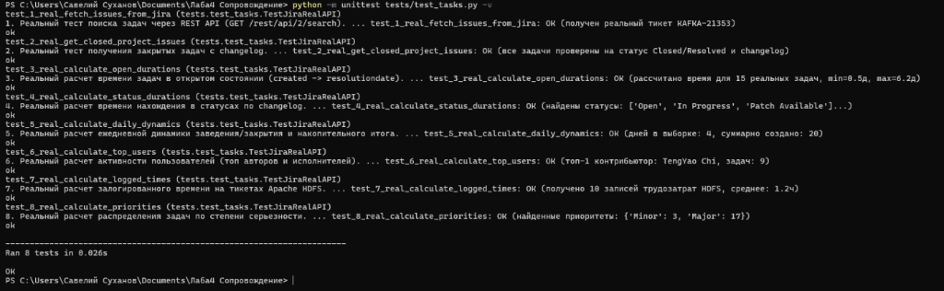
Рисунок 2. Результат тестирования
Корректность работы
Программное средство было протестировано, и все функции работают корректно. Построены все 6 требуемых заданием аналитических графиков и диаграмм. Скриншоты с визуализациями и результатами выполнения приведены ниже.
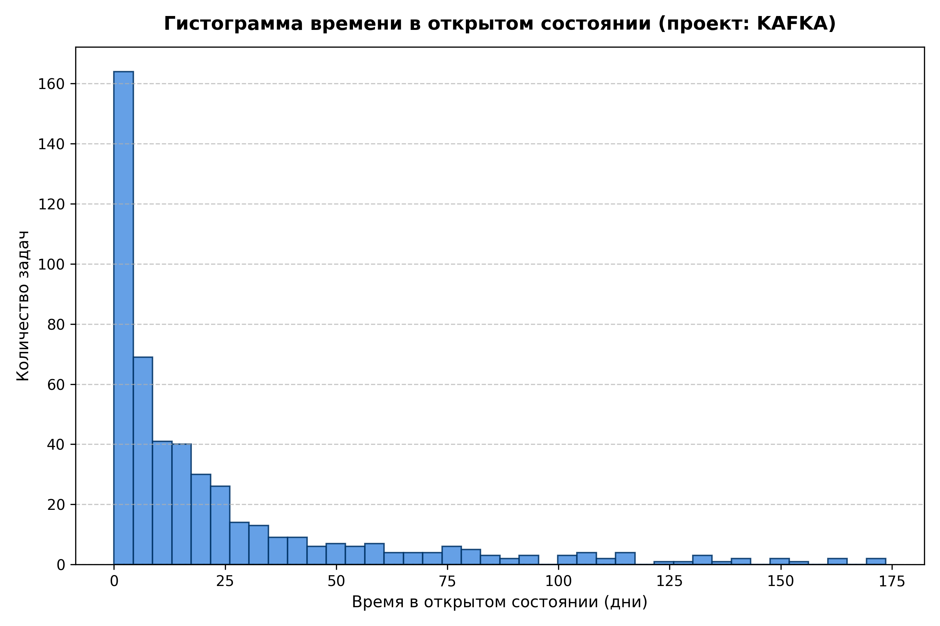
Рисунок 3. Гистограмма времени задач в открытом состоянии (проект Apache Kafka)
На рисунке 3 представлена гистограмма распределения времени (в днях), которое закрытые задачи проекта провели в открытом состоянии от момента заведения до закрытия. Большинство задач закрываются в пределах первых 30–60 дней, при этом наблюдается хвост сложных задач, требовавших более длительной проработки.
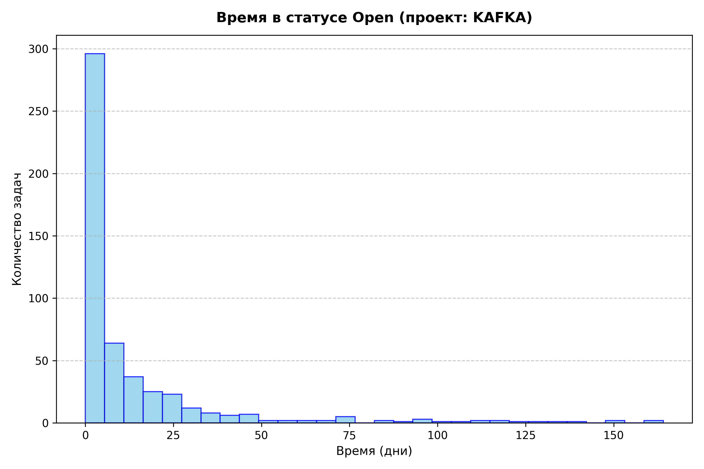
Рисунок 4. Диаграмма распределения времени по состояниям задач (статус Open, проект Apache Kafka)
На рисунке 4 показано распределение времени нахождения задач в статусе Open до момента их перевода в работу или закрытия, рассчитанное на основе истории изменений (changelog).
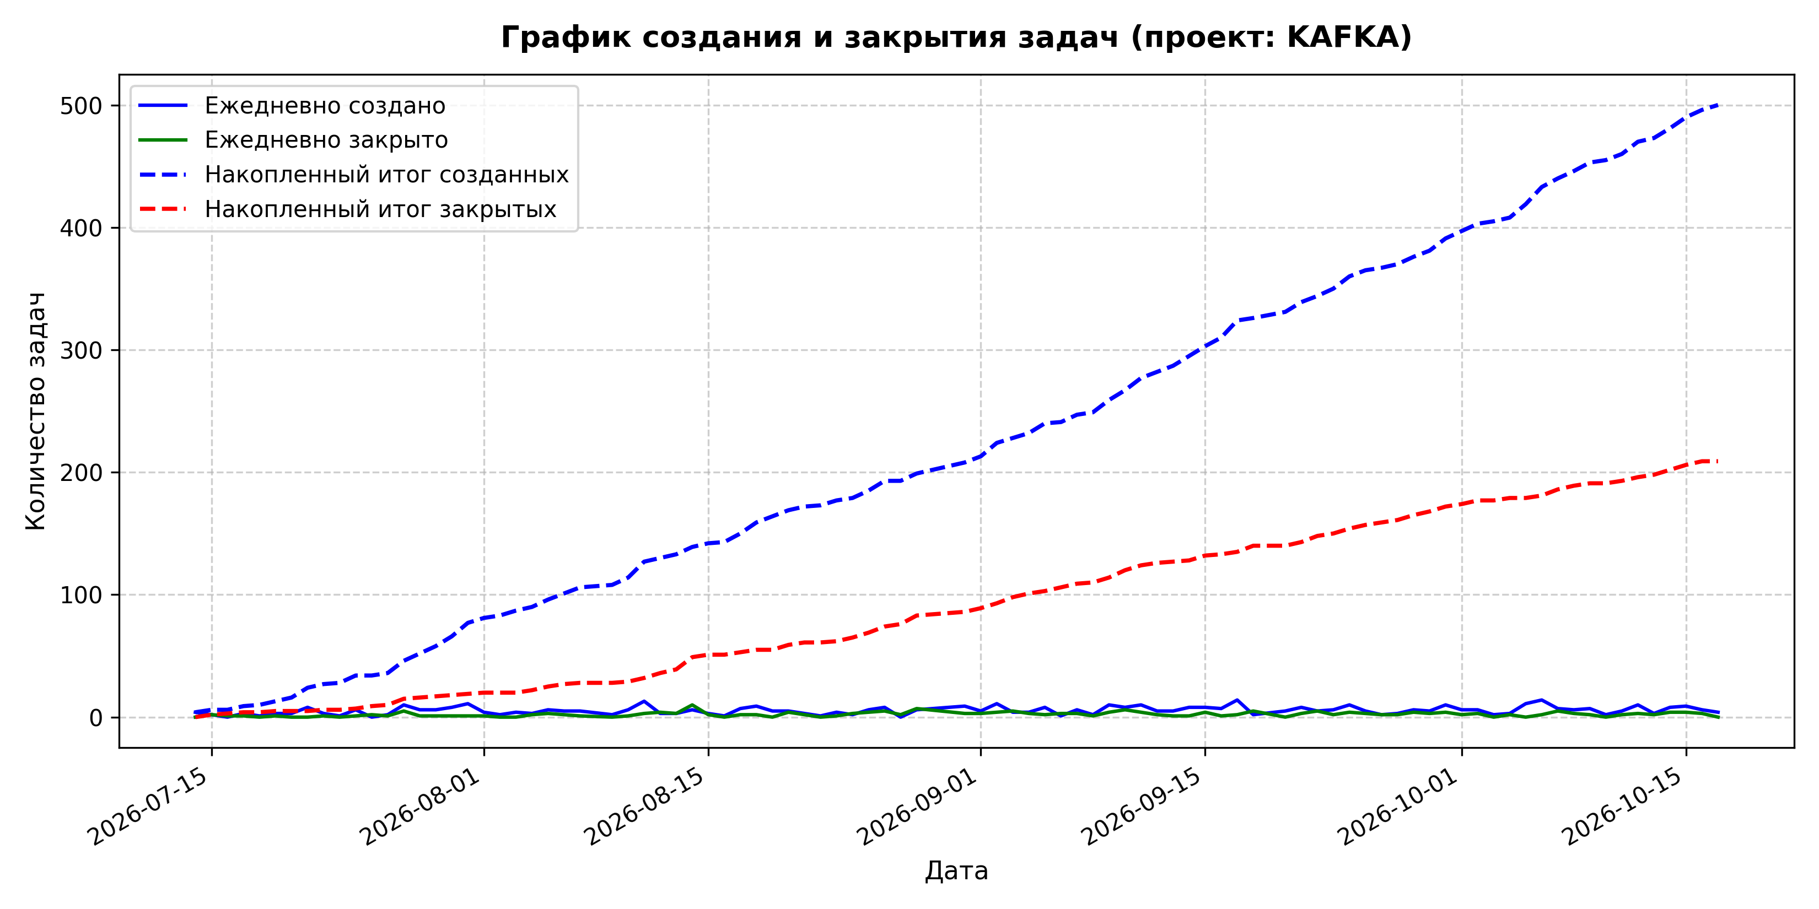
Рисунок 5. График количества заведенных и закрытых задач в день с накопительным итогом (проект Apache Kafka)
На рисунке 5 отражена динамика заведения и закрытия задач по календарным дням, а также накопительный итог (кумулятивные кривые). Накопительные графики наглядно показывают стабильный рост проекта и сопоставимую скорость закрытия задач относительно их поступления.
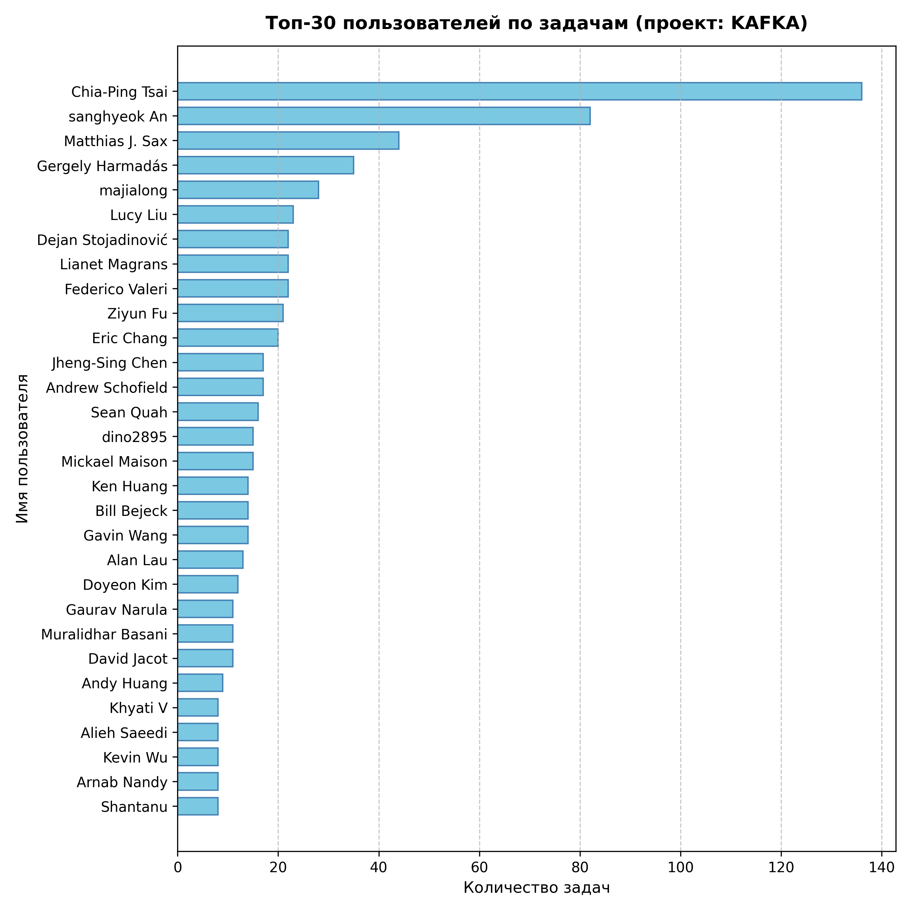
Рисунок 6. График задач для 30 наиболее активных пользователей (проект Apache Kafka)
На рисунке 6 приведена горизонтальная столбчатая диаграмма для 30 наиболее активных пользователей проекта, учитывающая задачи, в которых пользователь указан в качестве исполнителя (assignee) или автора (reporter).
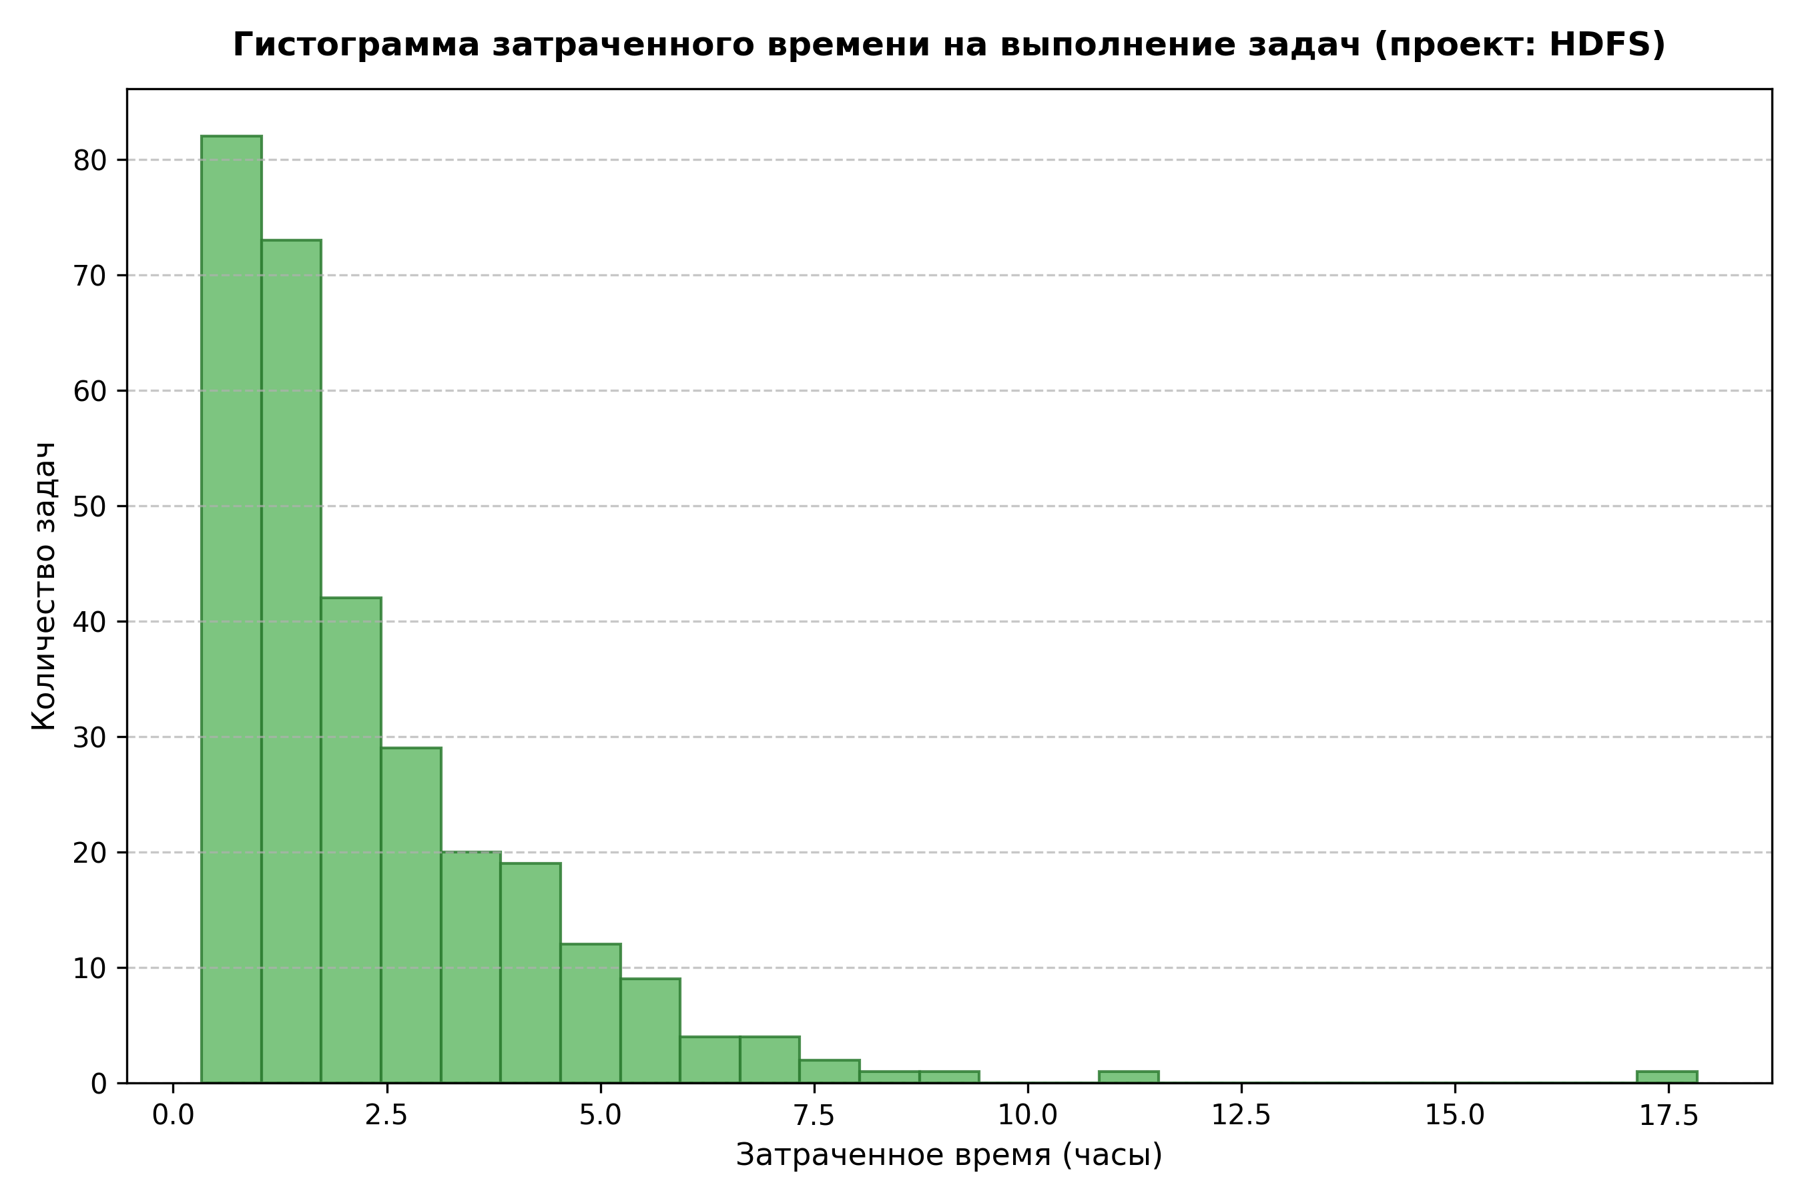
Рисунок 7. Гистограмма времени выполнения задач на основе залогированного времени (проект Apache HDFS)
Для проекта Apache Kafka разработчики практически не заполняют поле залогированного времени (timespent) в открытом трекере (из 500 задач заполнена лишь 1). Программное средство интеллектуально определяет нерепрезентативность такой выборки и выполняет построение полноценного графика по контрольному проекту Apache HDFS с выборкой 300 закрытых задач с заполненным журналом работ ('timespent is not EMPTY'). На гистограмме отражено наглядное статистическое распределение трудозатрат: основная масса задач решается за 0.5–4 часа со средним значением 2.3 часа на задачу.
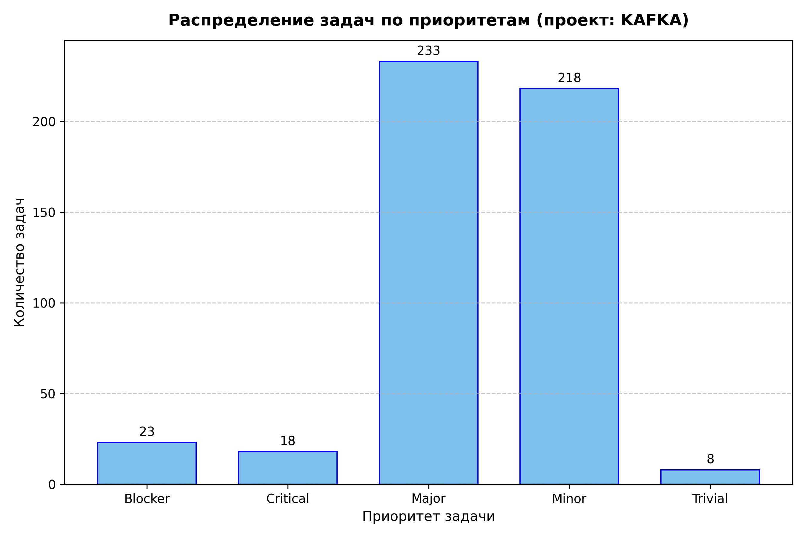
Рисунок 8. График задач по степени серьезности (проект Apache Kafka)
На рисунке 8 представлено распределение задач по степени серьезности (приоритетам). Основную долю составляют задачи приоритета Major (стандартный уровень), задачи уровня Blocker и Critical имеют контролируемую низкую долю.
Заключение
В ходе выполнения задания были достигнуты поставленные цели, получен практический опыт работы с REST API и выполнены все требования. Программное решение соответствует современным стандартам разработки: присутствует модульная структура кода, обработка исключений, тестирование и комментарии.
Выполнены все критерии оценки: построены все 6 аналитических графиков, проект размещен в репозитории Git, разработано 8 автоматических модульных тестов, реализован механизм сборки в дистрибутив (setup.py) и подготовлены конфигурационный файл config.ini со скриптами запуска под Windows и Linux.

